**江苏省仪征中学2023—2024学年度第二学期高一数学学科导学案**

**13.2.4 平面与平面的位置关系（1）**

研制人：谢霞 审核人：鲁媛媛

班级：__________姓名：__________学号：________授课日期：2024.

**【课标表述】**

从上述定义和基本事实出发，借助长方体，通过直观感知，了解空间中直线与直线、直线与平面、平面与平面的平行的关系，归纳出判定定理和性质定理，并加以证明。

能用已获得的结论证明空间基本图形位置关系的简单命题。

**一、学习目标**

1.了解平面与平面的位置关系，掌握面面平行的判定定理、性质定理.

2.会利用“线线平行”“线面平行”及“面面平行”相互之间的转化，来证明“线线平行”“线面平行”及“面面平行”等问题.

3.了解两个平行平面间的距离的概念．

重点：两个平面平行的判定和性质. 难点：两个平面平行的判定和性质的应用.

**二、课前自学**

问题1：空间两个平面有几种位置关系？它们是如何定义的？

位置关系：

定义：

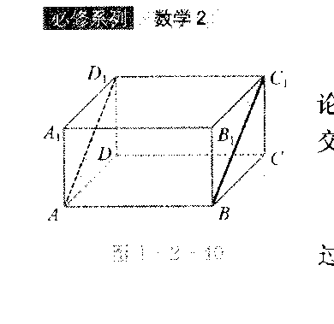问题2：空间两个平面有几种位置关系？观察如图所示的长方体，各举一例说明：

问题3：工人师傅用水平仪来检测卓面是否平整，其原理是什么？

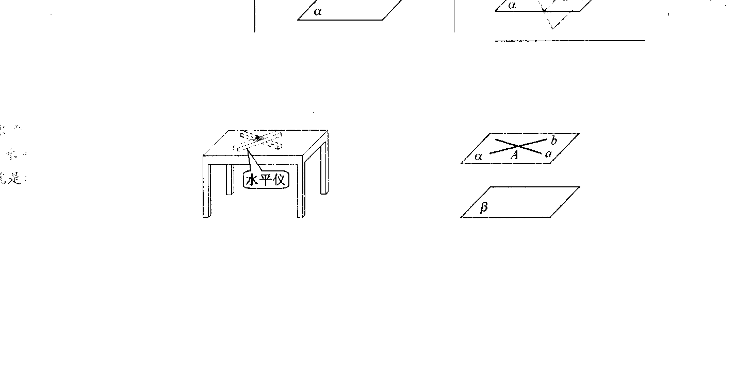

问题4：在正方体中，平面平面，平面，那么平面吗？ ，

分别在平面和平面内的两条直线是否一定平行？ .

**三、问题探究**

例1.**（课本P189页 例1）** 如图，在长方体中，求证：平面//平面.

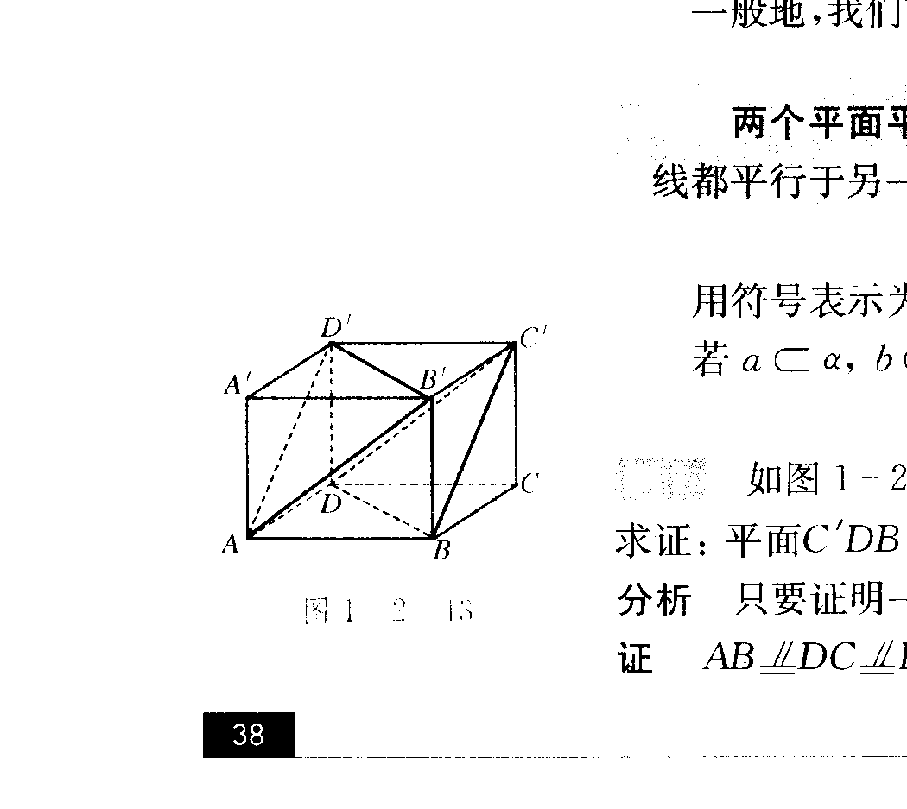

例2．已知：，求证：.

例3．**（课本P189页 例2）**求证：如果一条直线垂直于两个平行平面中的一个平面，那么它也垂直于另一个平面.

已知：

求证：

证明：

公垂线：

公垂线段：

两个平面间的距离：

**四、小结：** 反馈练习：教材P190页练习1,2,3,4,5